#### 外国语学院召开深入贯彻中央八项规定精神学习教育启动会

为深入贯彻习近平总书记关于加强党的作风建设的重要论述和中央八项规定及其实施细则精神。3月26日，外国语学院召开深入贯彻中央八项规定精神学习教育启动会。外国语学院党委书记王海鹏为教师党员讲授专题党课，党委副书记、院长刘重霄，党委副书记韩天艺以及党支部书记、系主任、研究中心主任参加学习。

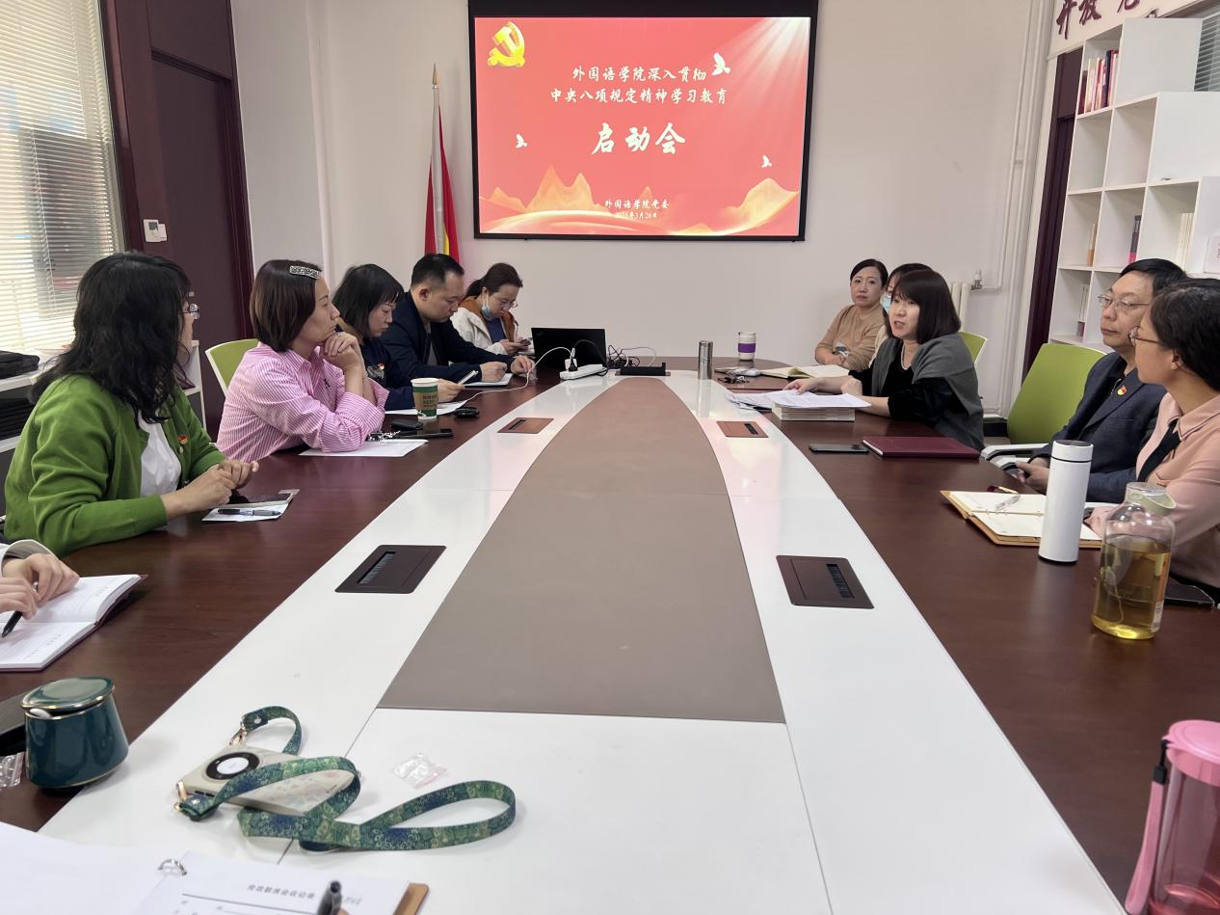

王海鹏首先传达了《关于在全党开展深入贯彻中央八项规定精神学习教育的通知》精神和市委党的建设工作领导小组会议精神，介绍了党中央及学校党委对于此次学习的重要部署和主要内容。结合外国语学院实际情况，介绍了学院的工作目标，紧扣中央办公厅和学校的工作目标，始终坚持以习近平新时代中国特色社会主义思想为指导，认真学习领会习近平总书记关于加强党的作风建设的重要论述，学习领会和贯彻落实中央八项规定及其实施细则精神来深入学习贯彻习近平总书记的重要讲话、重要指示精神等等，落实中央和市委的要求，站在拥护“两个确立”，做到“两个维护”的高度，切实增强学习贯彻中央八项规定精神的思想自觉和行动自觉。结合学院实际，牢记看北京首先要从政治上看，加强警示教育，引导学院的党员干部锤炼党性，提高思想觉悟，同时密切联系党群干群的关系，巩固党的执政基础及最终建设新成效，推动党的先进性和纯洁性不断赢得师生群众的信任来推动学院高效发展的方式发展，开拓进取。

她指出：结合学院实际，开展领导班子重点学、基层党支部的普遍学、分党校系统集中学，各支部特色开展学习合各支部特色等形式开展“学”，对照“清单”的“查”，推动“问题清单”的销账、广泛听取师生的意见、最终推动学院的发展的“改”。

刘重霄指出在深入贯彻中央八项规定精神的过程中结合学院的实际情况，从学科建设、人才培养、公共英语教学改革、实验室建设等多个方面顶住压力扎实落实工作，深入聊、列清单、一人一策逐个解决问题，以本次学习教育为契机，把学校、学院的工作落实。

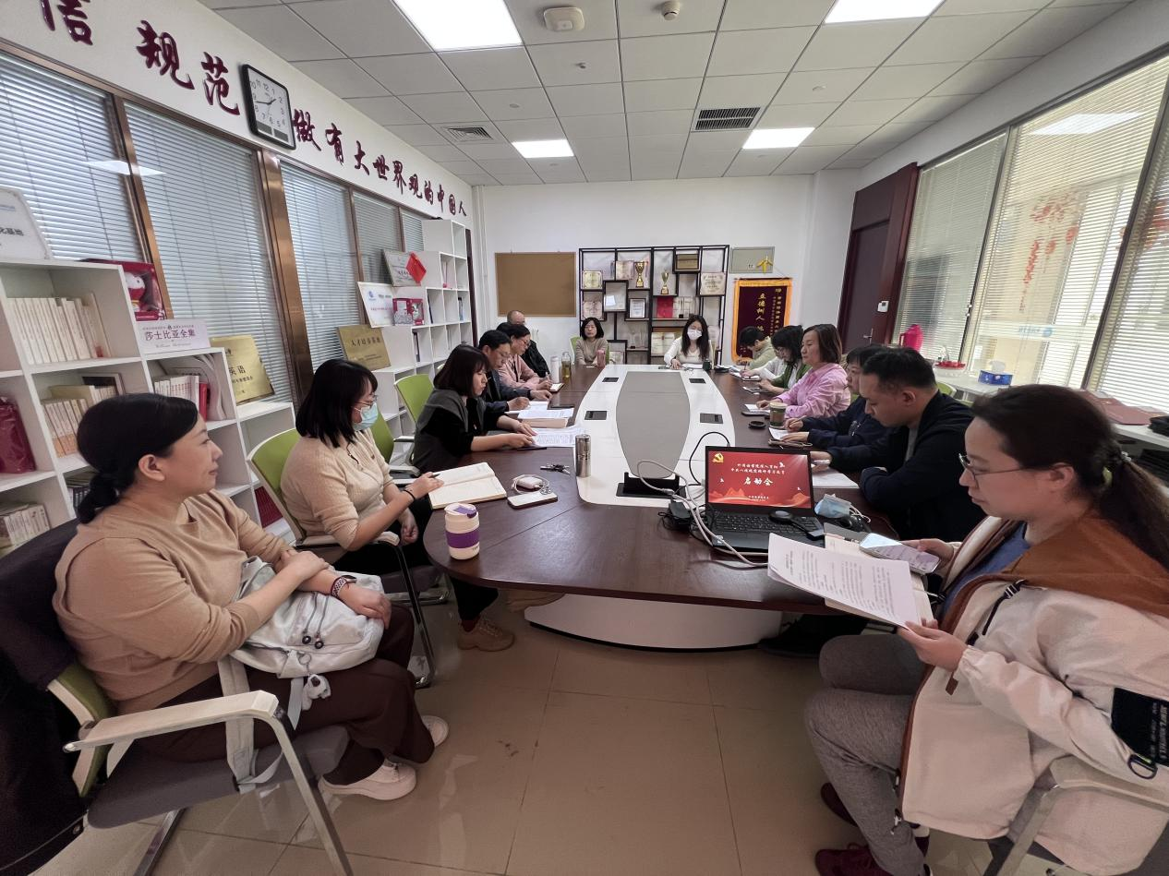

通过深入学习，教师们深刻认识到，廉洁自律、勤俭节约并非只是口号，而是切实贯穿于教育教学工作的方方面面。这不仅有助于营造风清气正的校园环境，更能让教育回归本质，让学院和学校更高效地发展。